# 

# 

Requirements Document

# ______________________________________________________________

**Project:** Smart IoT Eco

**Date(s):** 2019/09/18

**Document status:** Proposal

**Prepared by:** Team 8

# Tổng quan

Dự án này mô tả phần mềm Smart IoT Eco - phần mềm quản lý số liệu quan trắc môi trường dành cho các phòng nghiên cứu, trạm quan trắc môi trường, nhà ở của người dân. Người dùng sử dụng phần mềm trên web để phục vụ việc xem thông tin về các chỉ số quan trắc môi trường như nhiệt độ, độ ẩm, AQI,... trong phòng ở hoặc môi trường cần quan trắc. Dữ liệu được gửi về từ hệ thống cảm biến, có thể mở rộng khả năng quan trắc thông qua việc tăng số lượng cảm biến lên.

Phần mềm giúp việc quản lý các số liệu quan trắc môi trường trong phòng ở hoặc vườn cây trồng...trở nên tiện lợi và thông minh với việc tích hợp hệ thống cảnh báo tuỳ biến theo bối cảnh và nhu cầu của người dùng (ví dụ: Nếu đặt trong nhà ở thì sẽ cảnh báo nhiệt độ để chủ động mặc thêm áo, Nếu đặt trong vườn cây trồng thì sẽ cảnh báo độ ẩm để tưới nước,...). Điều này giúp chủ căn phòng có hành động phù hợp với điều kiện của căn phòng.

# Chức năng

Phần mềm Smart IoT Eco có các chức năng được tóm tắt ở bảng sau:

|  |  |  |  |  |
| --- | --- | --- | --- | --- |
| **Id** | **Tên chức năng** | **Category** | **Actor** | **Mô tả** |
| F1 | Tạo tài khoản | Quản lý tài khoản | **Admin** | Quản trị viên tạo tài khoản cho các người dùng chỉ đinh. |
| F2 | Xóa tài khoản | Quản trị viên hủy tài khoản khi cần thiết. |
| F3 | Xem, lọc, tìm kiếm danh sách các người dùng có trong hệ thống | Quản trị viên có thể xem, lọc hoặc sắp xếp tìm kiếm trong danh sách thông tin của tất cả người dùng có trong hệ thống. |
| F4 | Cập nhật thông tin tài khoản người dùng | Quản trị viên có quyền chỉnh sửa thông tin (Họ đệm, tên, số điện thoại, email, giới tính, quyền, địa chỉ…) của một người dùng bất kì. |
| F5 | Khóa một tài khoản | Khóa một tài khoản, ngăn tài khoản đó đăng nhập vào hệ thống. |
| F6 | Mở khóa tài khoản | Mở khóa một tài khoản đã bị khóa trước đó. |
| F7 | Đăng nhập | Chức năng cơ bản | **Admin & User** | Đăng nhập vào hệ thống bằng username và password do quản trị viên cung cấp. |
| F8 | Chỉnh sửa thông tin cá nhân | Chỉnh sửa các thông tin (Họ đệm, tên, số điện thoại, email, giới tính, địa chỉ, mật khẩu) của bản thân. |
| F9 | Xem thông tin AQI | Xem thông tin thời gian thực | Người dùng có thể xem thông tin AQI tại khu vực ở thời gian thực. |
| F10 | Xem thông tin nhiệt độ | Người dùng có thể xem thông tin nhiệt độ tại khu vực ở thời gian thực. |
| F11 | Xem thông tin độ ẩm | Người dùng có thể xem thông tin độ ẩm tại khu vực ở thời gian thực. |
| F12 | Xem biểu đồ nhiệt độ phòng ở | Thống kê trạng thái phòng ở | Hiển thị lược đồ nhiệt độ phòng ở trong một khoảng thời gian tùy chọn |
| F13 | Xem biểu đồ độ ẩm phòng ở | Hiển thị lược đồ độ ẩm phòng ở trong một khoảng thời gian tùy chọn |
| F14 | Xem biểu đồ AQI phòng ở | Hiển thị lược đồ AQI - chất lượng không khí phòng ở trong một khoảng thời gian tùy chọn |
| F15 | Dự báo thời tiết | Dự báo | Dự báo thời tiết (nhiệt độ, độ ẩm, gió, không khí,...) ở một thành phố bất kì trên bản đồ google map trong vòng 5 ngày tới theo từng giờ trong ngày. |
| F16 | Cập nhật thông báo về thời tiết |  | Cảnh báo về các thông tin thời tiết quan trọng (tình trạng ô nhiễm, bão, lũ…) cho người dùng |

# Chi tiết kỹ thuật:

Browser support: Chrome, Firefox,…

Database: Redis + MySQL

Backend: NodeJS + Redis Server

OS: Ubuntu Server

Frontend: React.js

# Prototype

## Mockup

|  |  |  |
| --- | --- | --- |
| **STT** | **Figure** | **Chức năng** |
| 1 | Homepage | F7 |
| 2 | Room Status | F9, F10, F11, F12, F13, F14 |
| 3 | Notifications | F16 |
| 4 | User Profile | F8 |
| 5 | Change Password | F8 |
| 6 | Weather Forecast | F15 |
| 7 | Weather Forecast 5-day Result | F15 |
| 8 | Accounts | F3 |
| 9 | Modify User Profile | F4 |
| 10 | Change User Password | F4 |
| 11 | Delete An Account | F2 |
| 12 | Filter & Sort Account List | F3 |
| 13 | Unlock An Account | F6 |
| 14 | Lock An Account | F5 |
| 15 | Add A New Account | F1 |

## UI/UX Design

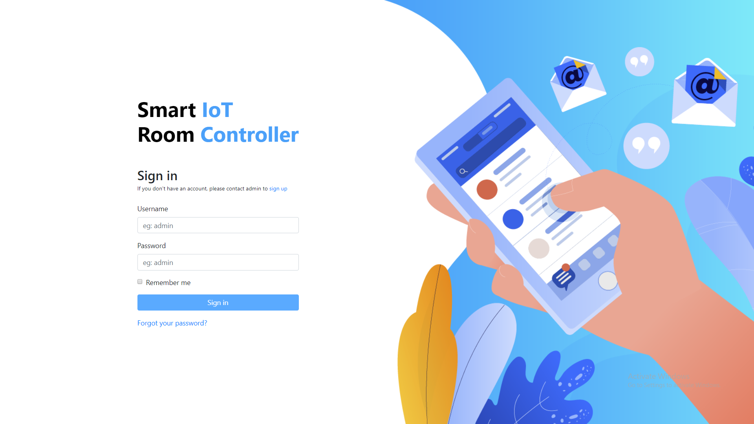

*Figure 1. Homepage*

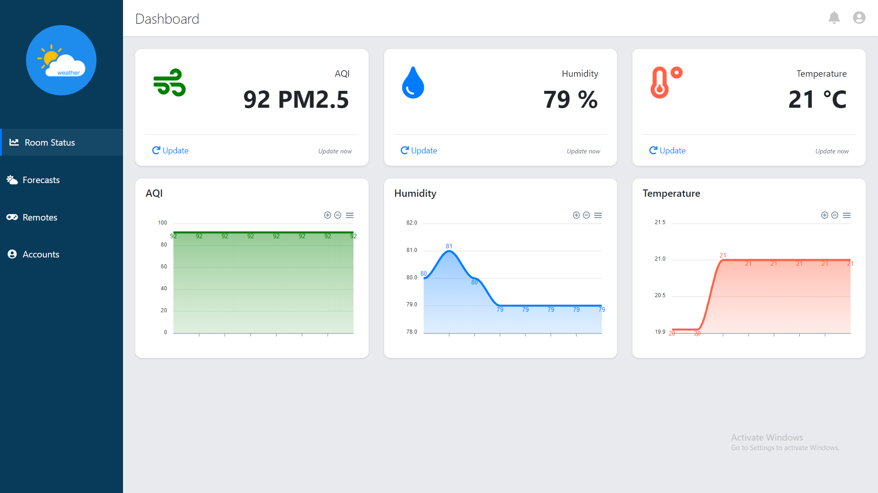

*Figure 2. Room Status*

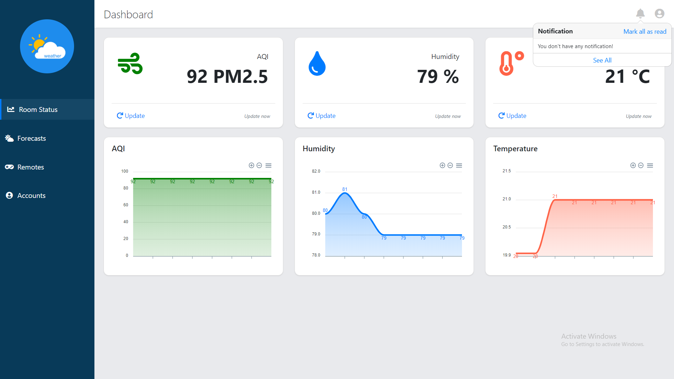

*Figure 3. Notifications*

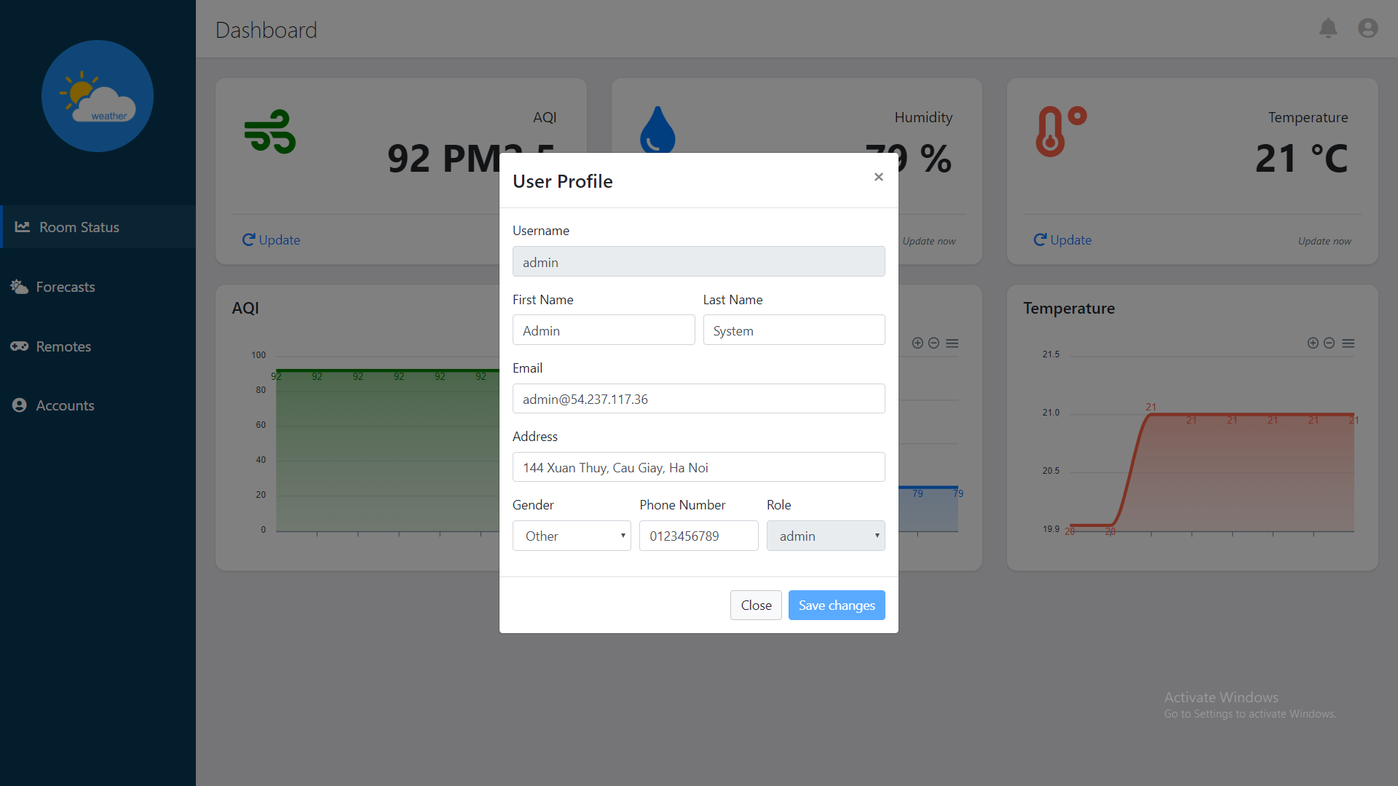

*Figure 4. User Profile*

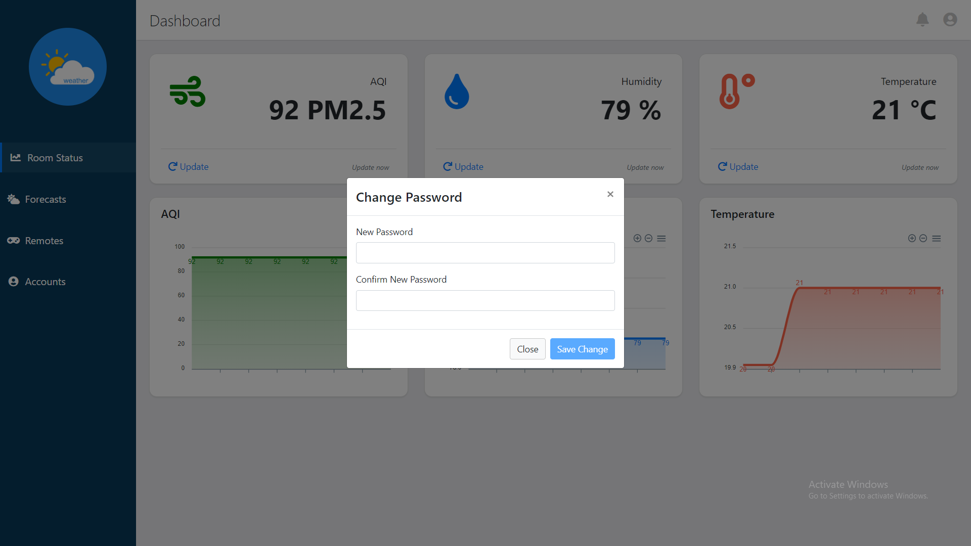

*Figure 5. Change Password*

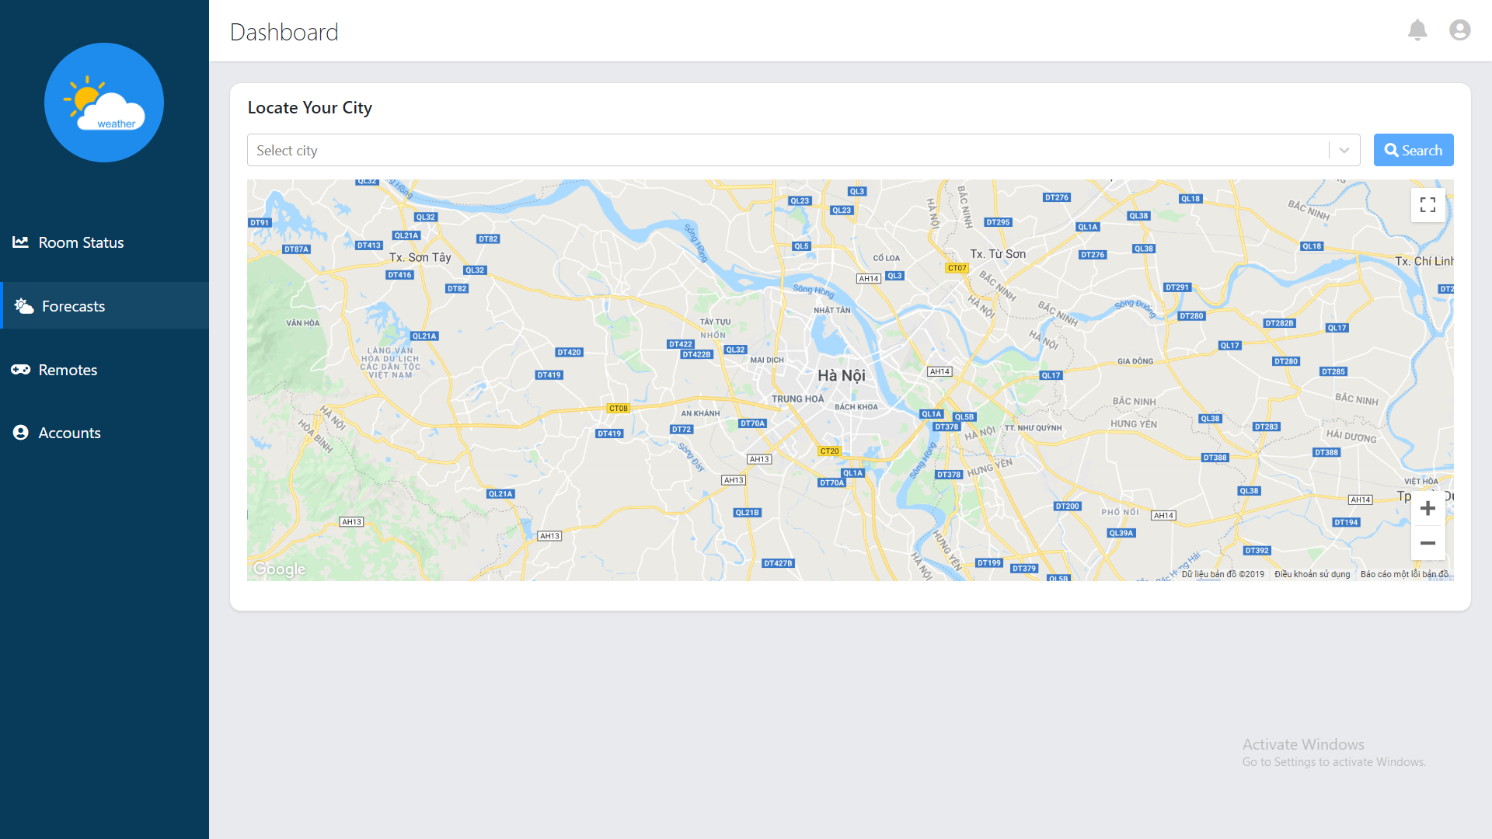

*Figure 6. Weather Forecast*

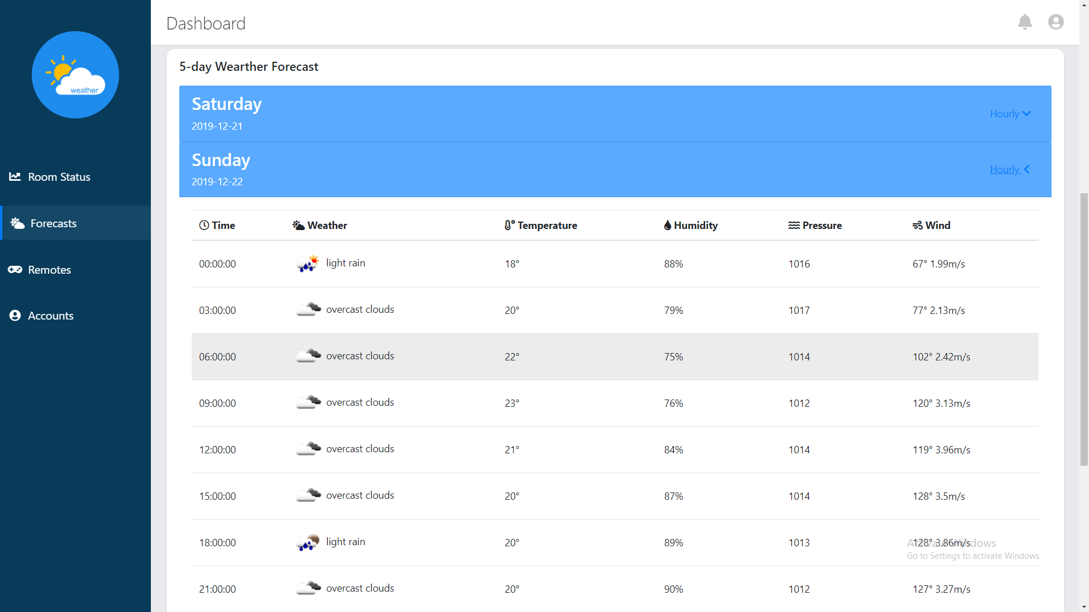

*Figure 7. Weather Forecast 5-day Result*

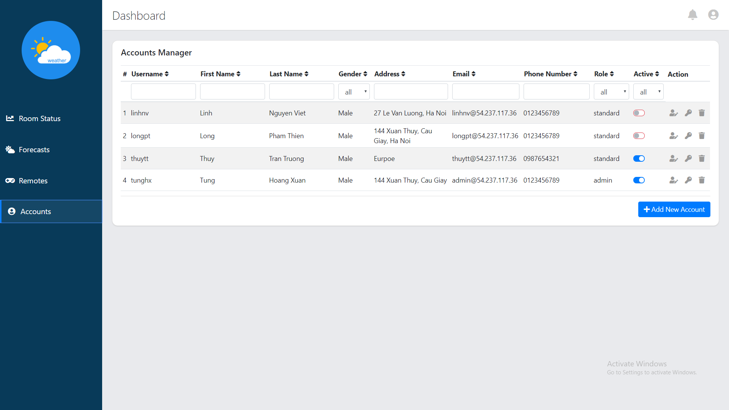

*Figure 8. Accounts*

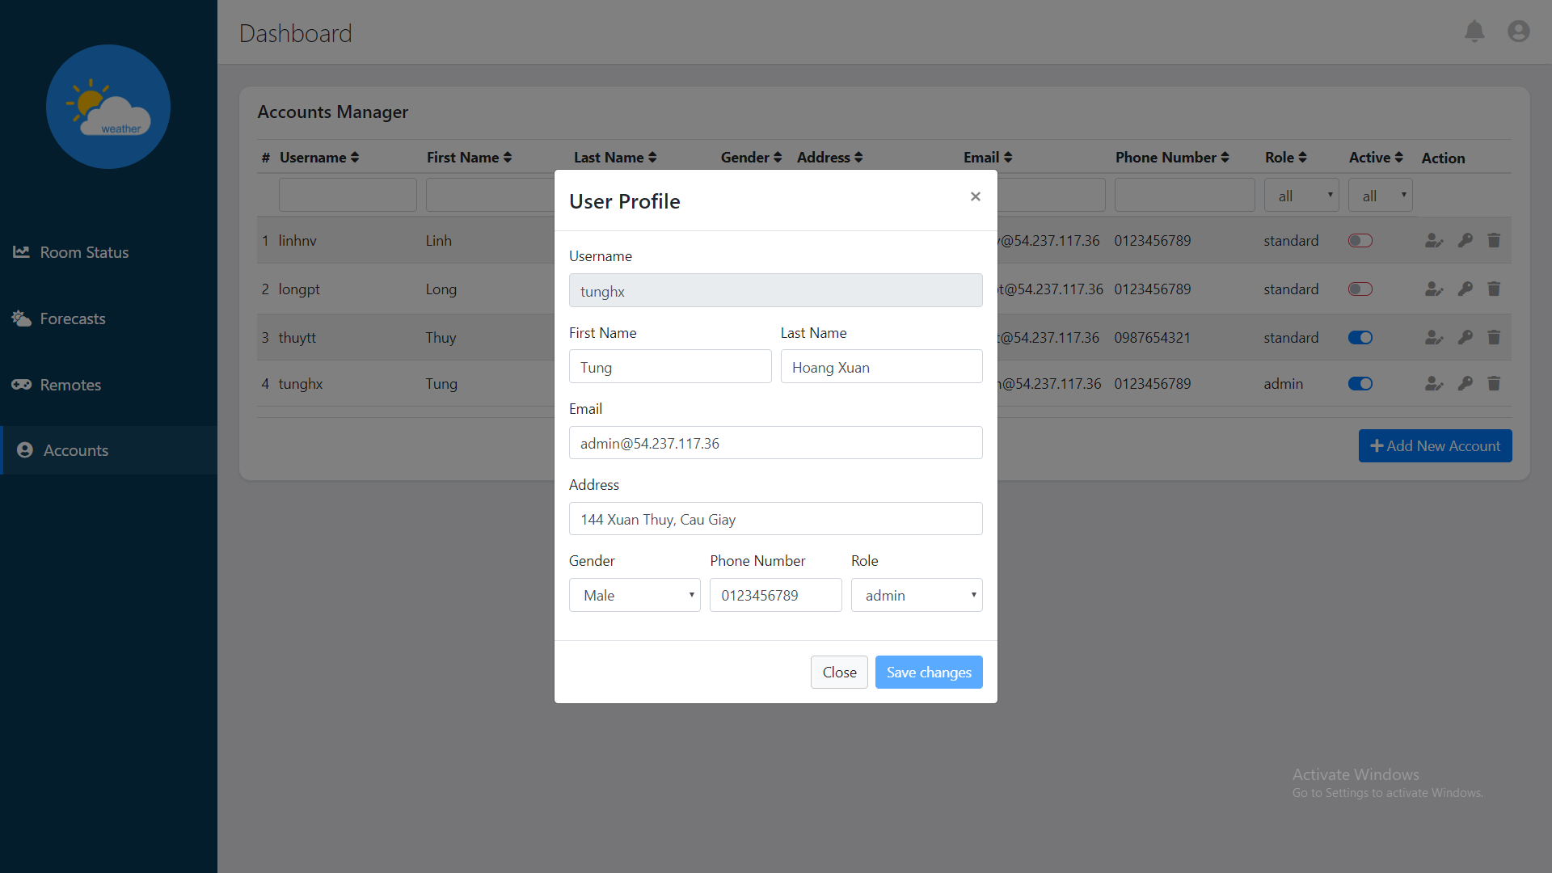

*Figure 9. Modify User Profile*

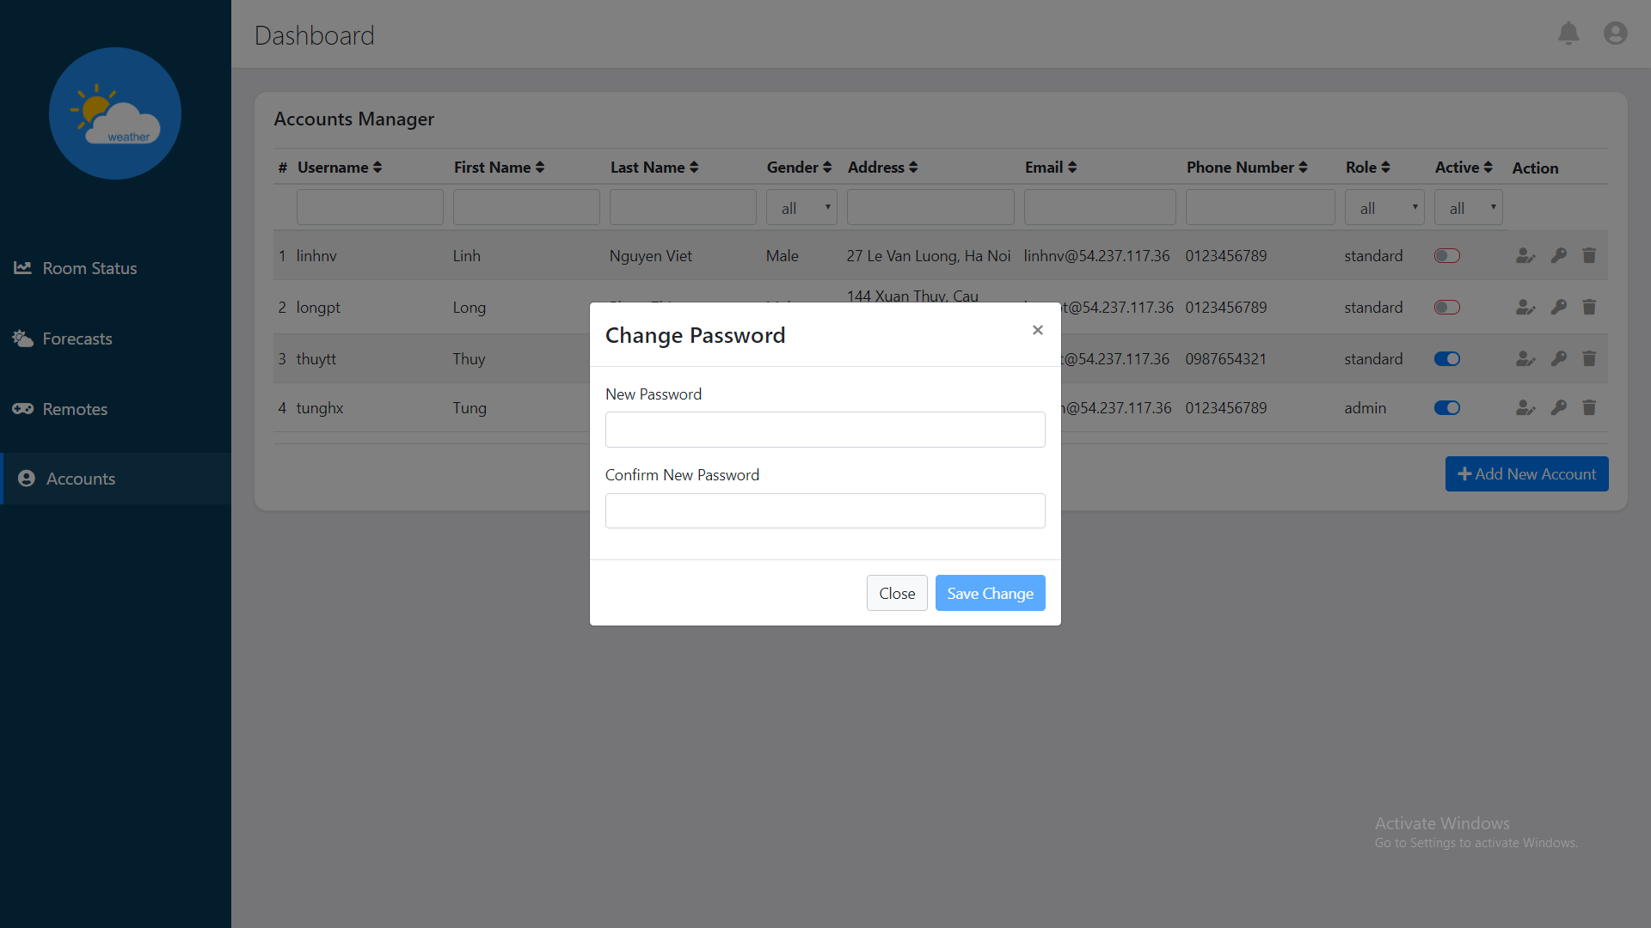

*Figure 10. Change User Password*

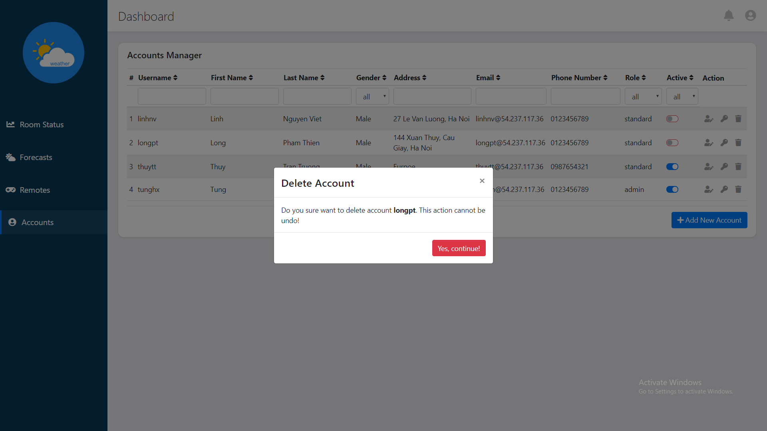

*Figure 11. Delete An Account*

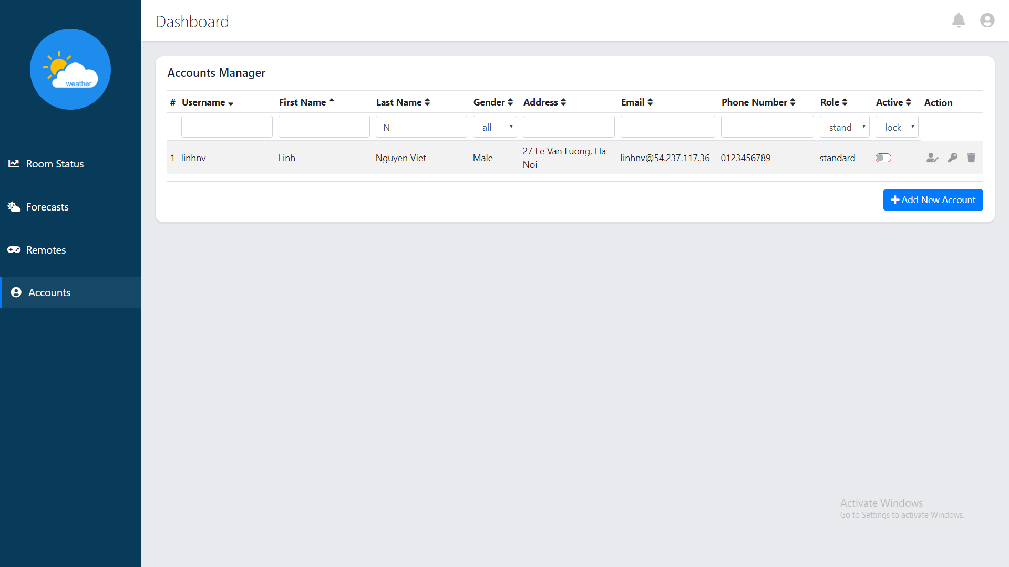

*Figure 12. Filter & Sort Account List*

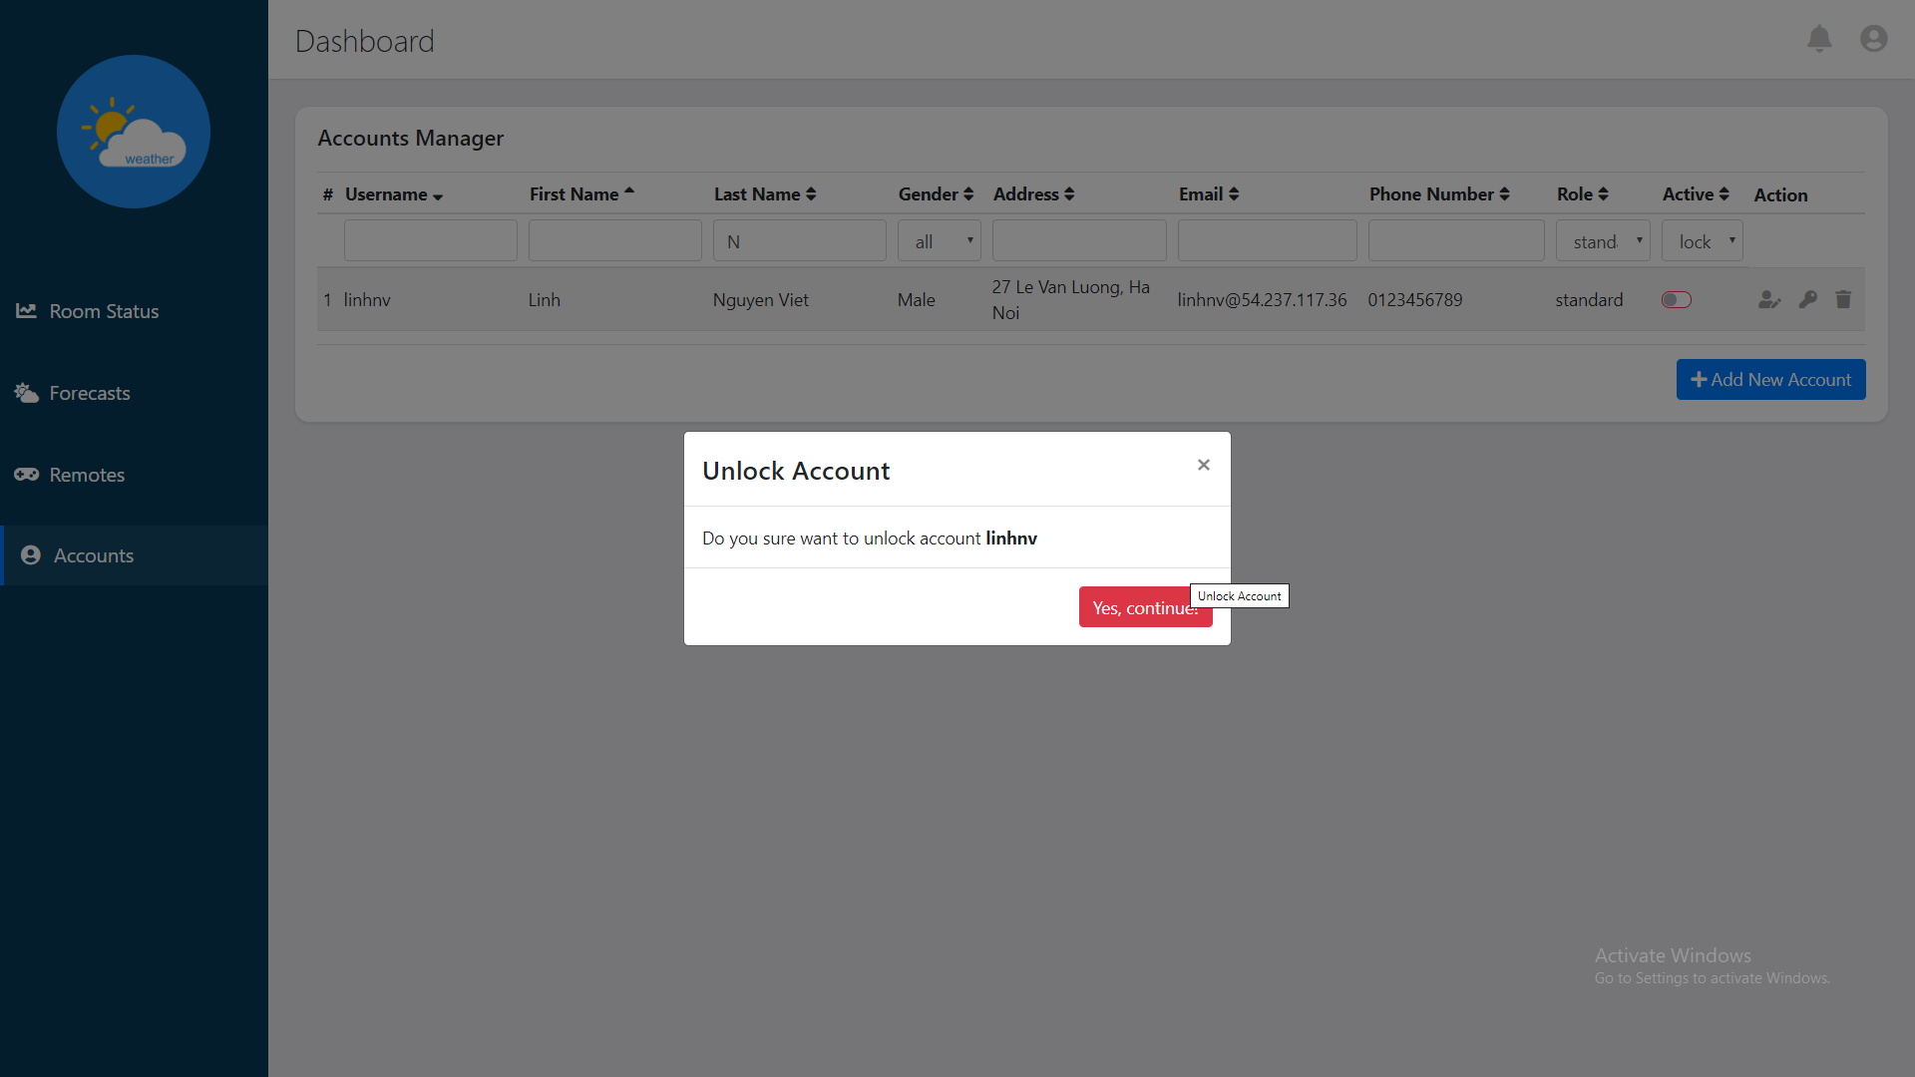

*Figure 13. Unlock An Account*

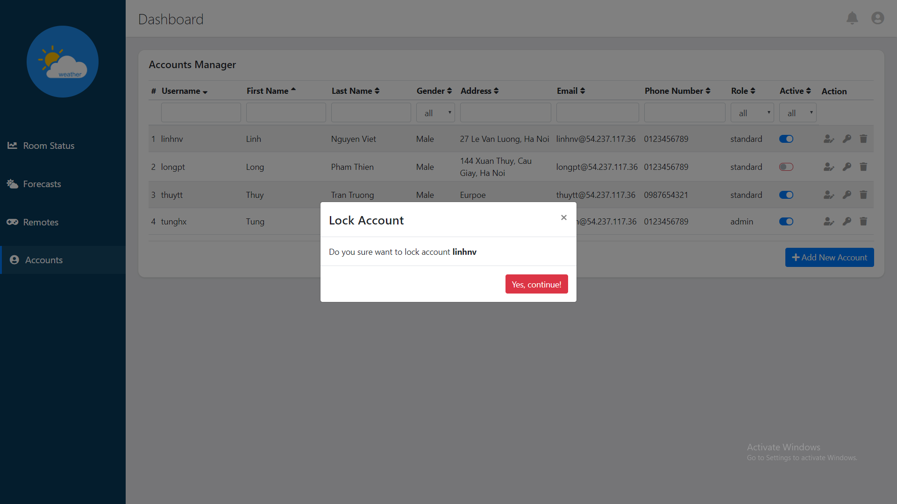

*Figure 14. Lock An Account*

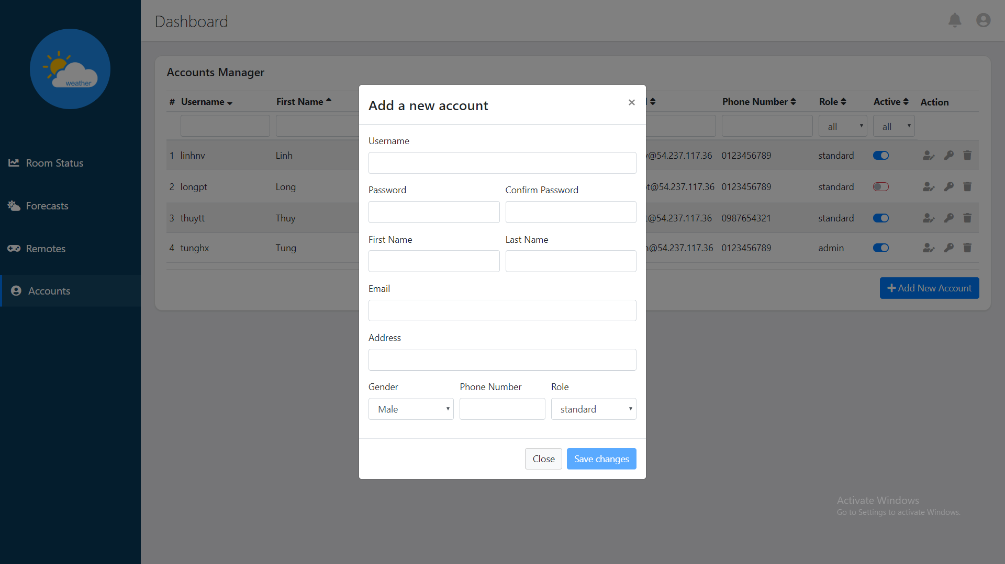

*Figure 15. Add A New Account*